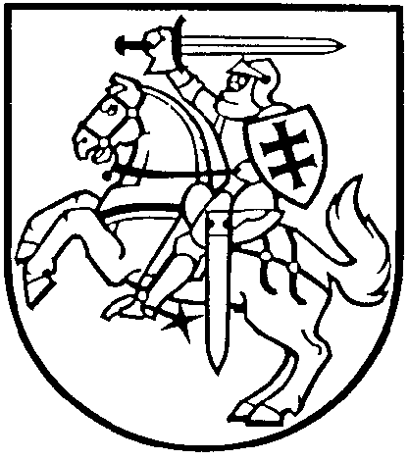

KULTŪROS PAVELDO DEPARTAMENTO
PRIE KULTŪROS MINISTERIJOS
DIREKTORIUS

ĮSAKYMAS
DĖL INICIJAVIMO DIDŽIOSIOS DAUNORAVOS DVARO SODYBOS (UNIKALUS KODAS KULTŪROS VERTYBIŲ REGISTRE 131) SKELBIMO VALSTYBĖS SAUGOMA

2019 m. liepos 1 d. Nr. Į-181
Vilnius

Vadovaudamasis Lietuvos Respublikos nekilnojamojo kultūros paveldo apsaugos įstatymo 5 straipsnio 10 dalies 6 punktu bei 10 straipsnio 1 dalimi:
1. Inicijuoju Didžiosios Daunoravos dvaro sodybos (131), susidedančios iš: Didžiosios Daunoravos dvaro sodybos dvarininko namo (40160), Didžiosios Daunoravos dvaro sodybos klėties (40161), Didžiosios Daunoravos dvaro sodybos kumetyno (40162), Didžiosios Daunoravos dvaro sodybos tvarto (40164), Didžiosios Daunoravos dvaro sodybos pieninės (40165) ir Didžiosios Daunoravos dvaro sodybos parko fragmentų (40167), esančios Joniškio rajono sav., Satkūnų sen., Daunoravos k., skelbimą valstybės saugomu kultūros paveldo objektu.
2. Registruoju šį įsakymą Kultūros vertybių registre.

Direktorius Vidmantas Bezaras

